甲骨拼合第五八~六十則
首都師范大學文學院 莫伯峰

第一則
A:英藏2259（合41312）
B:英藏2261（合41320）
C:合26950（前8.8.2<不全>、吉博145）
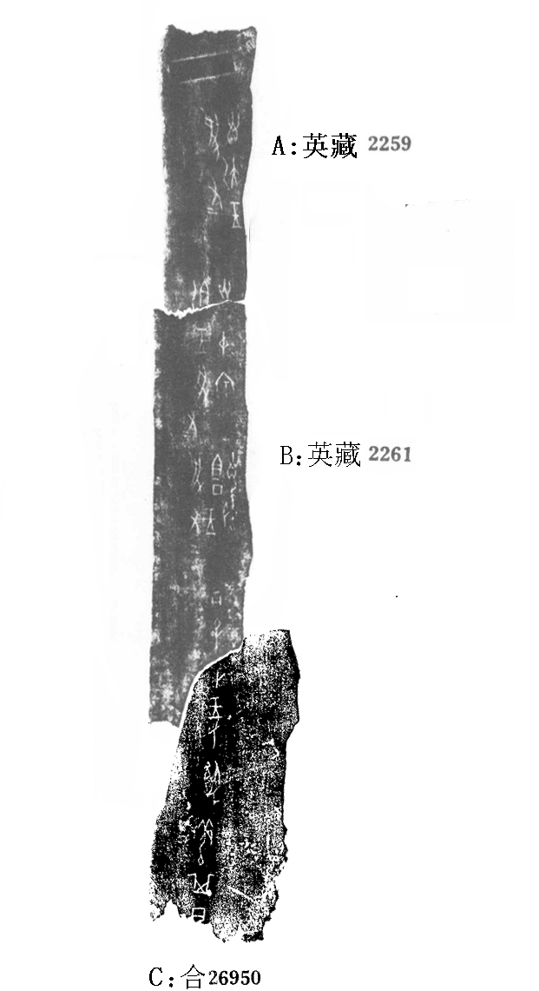
釋文及說明：
（1）丁巳卜：王乎執羌其
（2）自毓祖丁，王受又_{=。}
（3）自中宗祖乙，王受又₌。
（4）自大乙，王受又_{=。}
A、B兩版為蔡哲茂先生《甲骨綴合集》中所綴的二一一則，今加綴C版。B、C兩版字體相同，拼合后辭例通暢，邊緣密合，故筆者認為二者可以拼合。

第二則
A:合27390（京3996、善1877）
B:合補8745（日天482）
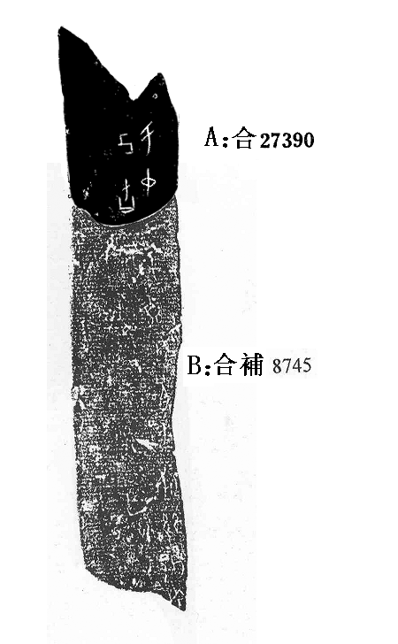
釋文及說明：
（1）戊子卜：祝于妣庚，茲唯宗（？）
（2）于中己。
A、B兩版字體相同，斷邊相拼很密合，事類也一致，故筆者認為二者可以拼合。

第三則
A:合補9183（歷藏6676）
B:合補10378（歷藏6784）
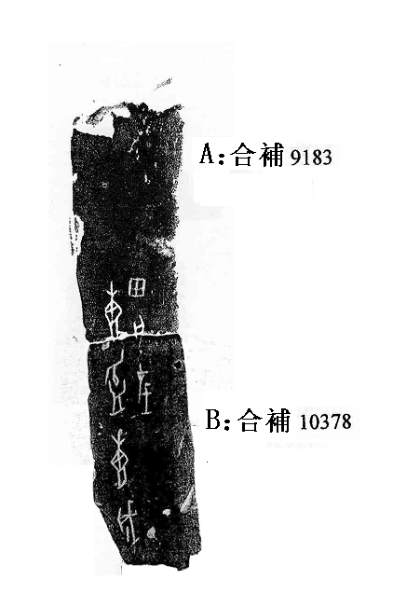
釋文及說明：
（1）惠成。
（2）惠田亡災。
A、B兩版字體相同，斷邊相拼密合辭例通暢，且有殘字 “亡 ”可以拼對，故筆者認為二者可以拼合。
（本文得到黃天樹師悉心指導和齊航福師兄幫助，謹致謝忱！）

